Guía2. Desarrollo Proyecto APT
Asignatura Capstone

Proyecto SITRAC-ANCI · Equipo: Rodrigo Ayala López y Benjamín Soto Aguilar · Docente guía: María Ignacia Cobo · Empresa mandante: UltraPort
1. Resumen avance Proyecto APT
A continuación, encontrarás distintos campos que deberás completar con la información solicitada.

Resumen de avance proyecto APT | Hemos desarrollado el proyecto SITRAC-ANCI, un sistema que centraliza la trazabilidad de los incidentes de ciberseguridad de UltraPort y busca notificar al responsable de turno dentro de los plazos de la Ley N.° 21.663 (3 horas, 72 horas y 15 días). La Fase 1 se cumplió en las semanas planificadas: definimos el Product Backlog (11 historias de usuario, a partir de una especificación de requisitos de apoyo con 16 requisitos funcionales y 9 no funcionales) y presentamos la definición del proyecto. En el Sprint 1 definimos y normalizamos el modelo de datos (20 tablas, implementado con migraciones versionadas con Evolve) y dejamos operativo el entorno de desarrollo.  El Sprint 2 está parcialmente cumplido. El backend ya recibe tickets por webhook, calcula y sella los plazos legales, evalúa su vencimiento en segundo plano y expone la información a un prototipo web. Además, modelamos tres flujos de proceso (ingreso del incidente y aviso temprano, acuse de la ANCI con recordatorios, e informe preliminar y final), que UltraPort aceptó, con algunos puntos aún por definir. Están en curso la carga de catálogos y reglas de SLA, y el formulario de registro manual con su pantalla de aprobación. La integración con la API de INVGATE y las notificaciones aún no están implementadas, porque las credenciales de INVGATE siguen pendientes.  El trabajo se reparte de forma especializada pero colaborativa: Rodrigo lidera la gestión del proyecto y el cumplimiento normativo, diseña el modelo de datos y los flujos, y apoya técnicamente el backend y los mockups; Benjamín desarrolla el backend.
Objetivos | Objetivo general (sin cambios). Automatizar la trazabilidad y notificación de incidentes de ciberseguridad de UltraPort a la ANCI, garantizando el cumplimiento de los plazos establecidos por la Ley N.° 21.663.  Objetivos específicos.  1. [AJUSTADO] Recibir y centralizar, mediante webhook, la información de los tickets de incidentes de seguridad existentes en INVGATE, dejando la consulta directa a su API como evolución futura, sujeta a la entrega de credenciales. (Original: consumir y centralizar, mediante la API de INVGATE, la información de los tickets de incidentes de seguridad ya existentes).  2. Implementar base de datos propia (SQL Server, con migraciones versionadas mediante Evolve) que centralice la trazabilidad de los incidentes y sus notificaciones a la ANCI. (Sin cambios).  3. Notificar automáticamente al responsable de turno correspondiente dentro de los plazos críticos que exige la normativa. (Sin cambios; implementación en curso).  4. Registrar la evidencia de cada aviso enviado a la ANCI y de la respuesta recibida, incluyendo los casos descartados como falsos positivos. (Sin cambios).  5. Desplegar y documentar el sistema en un entorno alineado a los estándares de seguridad de UltraPort. (Sin cambios).
Metodología | Sin ajustes. Se mantiene Scrum, con sprints alineados a las semanas de CAPSTONE, tablero Trello como Product Backlog, Definition of Ready y Definition of Done, y la distribución de roles definida en la Fase 1 (gestión del backlog, normativa y coordinación con UltraPort por un lado; desarrollo backend por otro; y diseño de arquitectura, pruebas y retrospectivas en conjunto).
Evidencias de avance | Seleccionamos tres evidencias que dan cuenta del desarrollo del proyecto:  1. Diagramas de flujo del proceso (Figuras 1 a 3). Muestran el diseño de la solución y la traducción de la Ley N.° 21.663 en reglas: ingreso del incidente por cinco canales, cronómetro de 3 horas, revisión de datos personales y aviso temprano (Flujo 1); acuse de la ANCI y recordatorios (Flujo 2); e informe preliminar y final (Flujo 3). Corresponden a la evidencia de avance acordada en la Fase 1 y fueron aceptados por la contraparte técnica de UltraPort.  2. Modelo de datos y migraciones (Tabla 1 y Figura 4). Diccionario de datos del 30 de septiembre de 2026, con 20 tablas, 219 columnas y 39 claves foráneas, y scripts Evolve V0001 a V0005. Evidencian el cierre del Sprint 1.  3. Estructura de la solución y backend (Figuras 4 y 5). Capas de acceso a datos, repositorio, servicios, servidor con API y prototipo web, que evidencian el avance del Sprint 2.  Aplicamos Scrum con Definition of Ready y Definition of Done (revisión por el otro integrante, revisión de los requisitos no funcionales aplicables y commit con mensaje descriptivo); mantenemos trazabilidad entre los requisitos de la especificación y las historias de usuario; versionamos la base de datos con migraciones Evolve; validamos los flujos con el mandante en las reuniones de coordinación; y documentamos cada decisión y acuerdo. Las pruebas formales (unitarias y de integración) se ejecutarán en el sprint final, según el plan de trabajo.  Repositorio: github.com/gasparin2702/Capstone-Soto-Ayala  Evidencias adjuntas  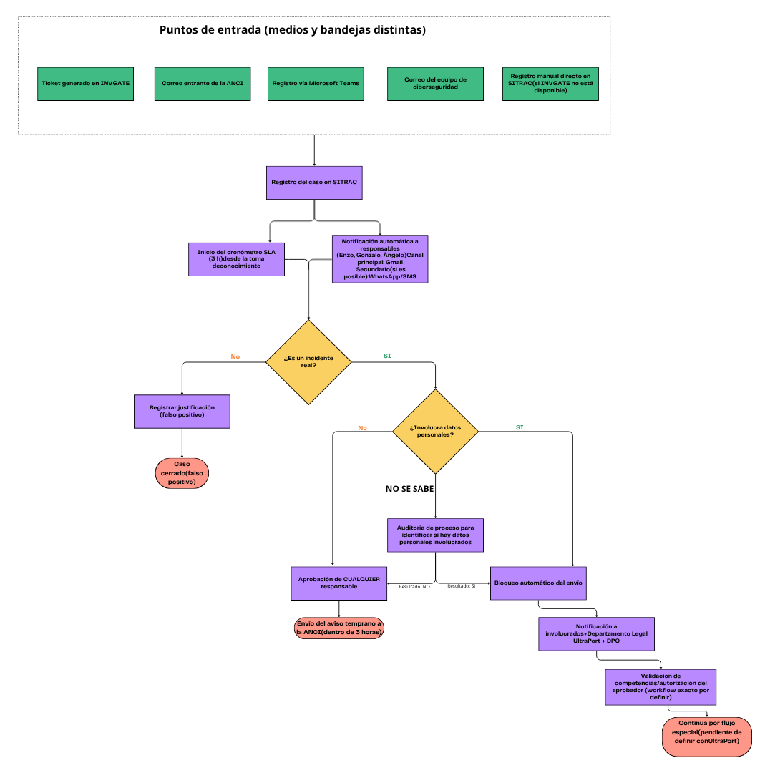  Figura 1. Flujo 1: del registro del caso al aviso temprano a la ANCI. Fuente: elaboración propia.  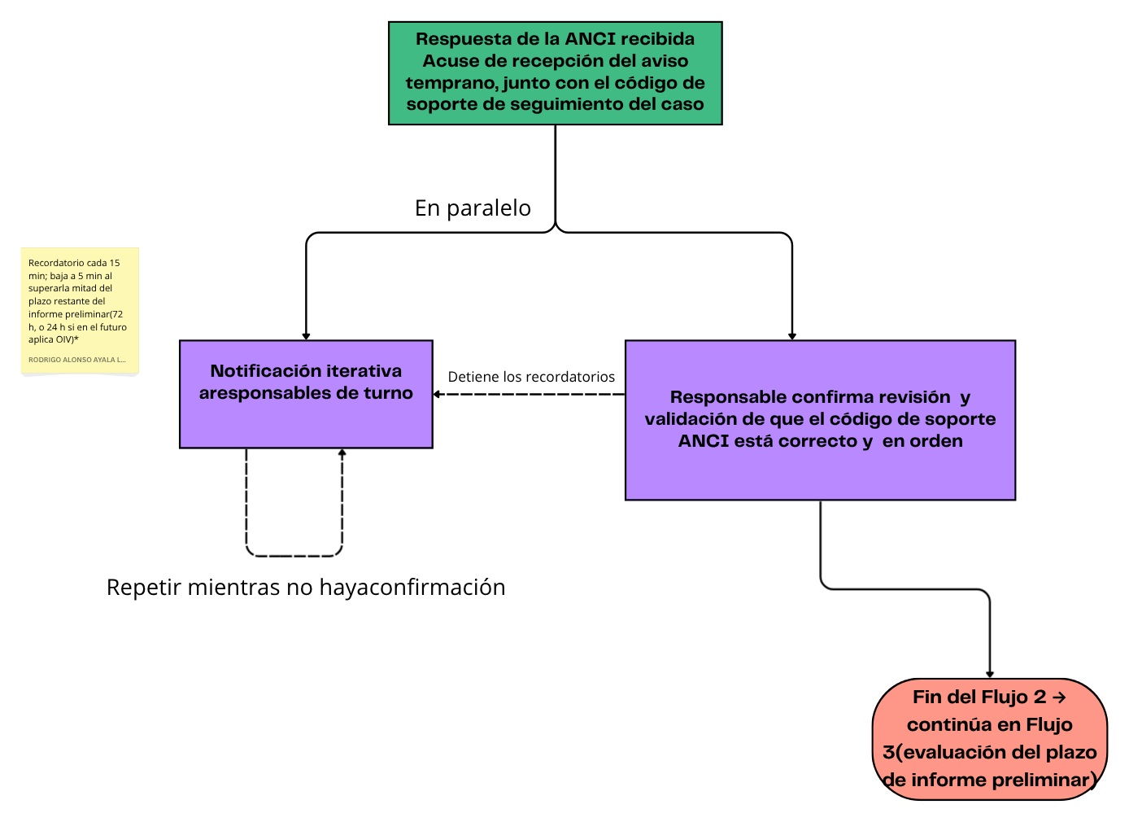  Figura 2. Flujo 2: acuse de la ANCI y notificación iterativa al responsable de turno. Fuente: elaboración propia.  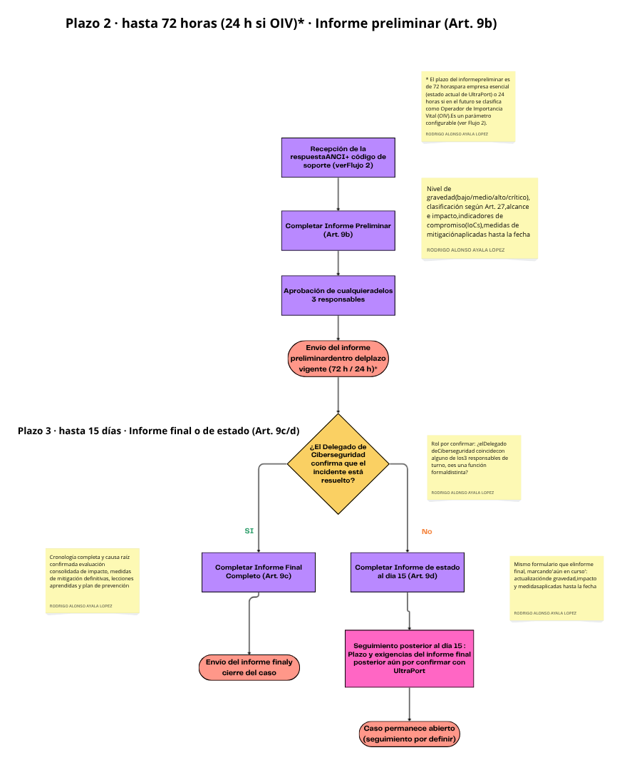  Figura 3. Flujo 3: informe preliminar (72 o 24 horas) e informe final o de estado (15 días). Fuente: elaboración propia.  Tabla 1. Resumen del modelo de datos  Fuente: Diccionario de Datos SITRAC (30-09-2026), base de datos Proyecto_SITRAC, Microsoft SQL Server.  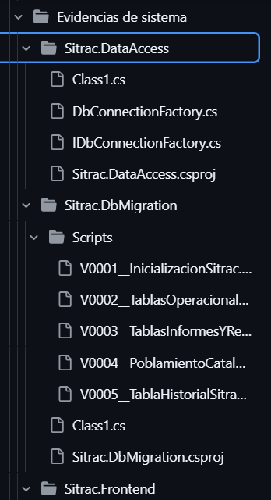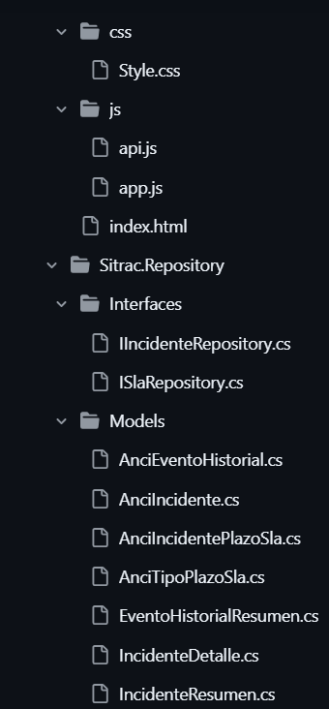  Figura 4. Estructura de la solución: Sitrac.DataAccess, Sitrac.DbMigration (scripts V0001 a V0005), Sitrac.Frontend y Sitrac.Repository. Fuente: repositorio del proyecto.  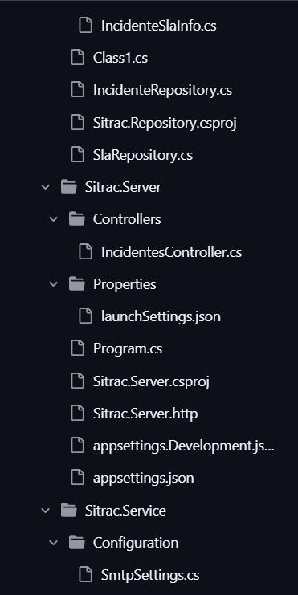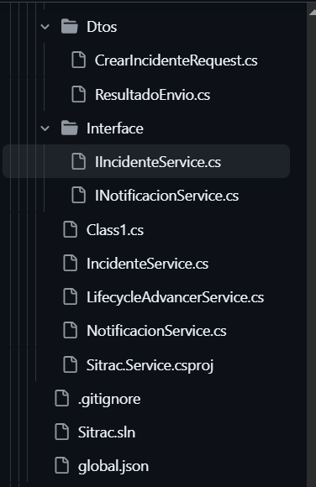  Figura 5. Estructura de la solución (continuación): Sitrac.Repository, Sitrac.Server y Sitrac.Service. Fuente: repositorio del proyecto.
  Tipo de tabla | N.° de tablas | N.° de columnas | Claves foráneas
  Principales (incidente, responsable, comunicación, aprobación, informe, documento, notificación, historial) | 8 | 144 | 39
  Catálogo (estados, gravedad, canales, clasificación de empresa, entre otros) | 12 | 75 | 0
  Total | 20 | 219 | 39
2. Monitoreo del Plan de Trabajo
Examina cuidadosamente tu plan de trabajo, enfocándote especialmente en la columna de estado de avance y ajustes.

Plan de Trabajo
Competencia o unidades de competencias | Actividades | Recursos | Duración de la actividad | Responsable | Observaciones | Estado de avance | Ajustes
Ingeniería de requisitos / Gestión de proyectos | Definición del Product Backlog y ERS de apoyo | Transcripciones de reuniones, normativa, plantillas UltraPort, Trello | Semanas 1 a 3 | Rodrigo Ayala | Facilitó: reuniones semanales con UltraPort. Dificultó: bases técnicas de UltraPort entregadas de forma progresiva. | Completado | Sin ajustes
Comunicación oral y escrita | Presentación de la definición del proyecto | Guía de Definición del Proyecto APT, material de presentación | Semana 4 | Rodrigo y Benjamín | Facilitó: avances previos del equipo. | Completado | Sin ajustes
Construcción de modelos de datos | Sprint 1: parámetros de UltraPort, base de datos y entorno de trabajo | SQL Server, Evolve, documentación de la API | Semanas 5 a 6 | Benjamín y Rodrigo | Se definió y normalizó el modelo (20 tablas) y quedó operativo el entorno. El horario de la práctica, que preocupaba en la Fase 1, quedó formalizado en el formulario de validación del centro. | Completado | Sin ajustes
Desarrollo de software | Sprint 2 — Backend: consumo API, temporizador, notificaciones | .NET Core, Node.js, servidores de UltraPort | Semanas 7 a 10 | Benjamín (con apoyo de Rodrigo) | Avance: webhook de tickets, cálculo y sellado de plazos, evaluación de vencimiento en segundo plano y prototipo web. Dificultó: credenciales de INVGATE pendientes. En curso: catálogos y reglas SLA; registro manual y pantalla de aprobación. Pendiente: notificaciones. | En curso (parcial) | Consumo vía webhook; API como evolución futura. Tareas nuevas dentro del sprint
Gestión de proyectos / Comunicación oral y escrita | Sprint Review + Informe de avance | Sprint Backlog, plantilla de informe de avance | Semanas 10 a 13 | Rodrigo y Benjamín | Ya preparamos esta guía y el informe de avance de la práctica. La retrospectiva formal se hará al cerrar el Sprint 2. | No iniciado (dentro de plazo) | Sin ajustes
Pruebas de certificación | Sprint final — pruebas, informe final y presentación | Entorno de pruebas, plantilla de informe final, repositorio | Semanas 14 a 18 | Rodrigo y Benjamín | Depende de cerrar el Sprint 2 y de las definiciones pendientes de UltraPort. | No iniciado (dentro de plazo) | Sin ajustes

3. Ajustes a partir del monitoreo
Profundiza en las observaciones de tu plan de trabajo. Analiza las actividades planificadas y señala qué aspectos facilitaron u obstaculizaron la ejecución del plan. Plantea cómo abordaste y/o abordarás los obstáculos. Por último, señala los ajustes que realizaste al plan de trabajo a partir de este análisis.

Factores que han facilitado y/o dificultado el desarrollo de mi plan de trabajo:
Lo que ha facilitado el desarrollo: un mandante real y comprometido; reuniones de coordinación frecuentes; una infraestructura y un catálogo de tecnologías ya definidos por UltraPort; una división clara de roles entre gestión y backend; el horario de la práctica ya formalizado (lunes a jueves de 08:30 a 18:15 y viernes de 08:30 a 14:00), que despejó el obstáculo previsto en el plan; y el uso de Scrum, con Definition of Ready y Definition of Done.
Lo que lo ha dificultado: la dependencia de entregables de UltraPort que llegan de forma progresiva. Las credenciales de INVGATE siguen pendientes y las definiciones de estados y de algunos flujos se aclararon recién en reuniones posteriores, por lo que debimos corregir algunas. También nos ha costado más la comunicación con el entorno de trabajo que la comunicación dentro del equipo.
Qué hicimos y haremos: ante la falta de credenciales decidimos avanzar con el webhook y dejar la consulta a la API como evolución futura, con una fecha límite para definirlo; para los canales de correo y Teams optamos por el registro manual, que no depende de permisos de UltraPort; y documentamos cada decisión y acuerdo, como la advertencia a UltraPort sobre el fin de soporte de .NET 8 en la reunión presencial del 16 de septiembre. Para lo que sigue, consolidaremos en una sola lista las consultas pendientes a UltraPort y replanificaremos los sprints restantes según lo que sí controlamos, si es necesario.

Actividades ajustadas o eliminadas:
No eliminamos actividades ni modificamos el cronograma: estamos a tiempo para implementar las tareas nuevas según nuestro ritmo de trabajo. Sí ajustamos el alcance del Sprint 2:
1. La lectura de tickets pasó de la consulta a la API de INVGATE a la recepción por webhook, porque no contamos con las credenciales. La API queda como evolución futura.
2. Los canales de correo y Microsoft Teams se cubren con registro manual, que no depende de permisos de UltraPort.
Incorporamos dentro del Sprint 2 dos tareas nuevas: la carga de catálogos y reglas de SLA mediante migraciones, y el formulario de registro manual con pantalla de aprobación. Las historias de autocompletado de informes con plantillas de UltraPort y de mecanismo de contingencia sin INVGATE se mantienen con baja prioridad y bloqueadas, a la espera de definiciones del mandante.

Actividades que no has iniciado o están retrasadas:
Dentro de lo planificado, el Sprint Review con informe de avance (semanas 10 a 13) y el sprint final de pruebas (semanas 14 a 18) aún no inician y están dentro de plazo. En el Sprint 2 hay dos componentes en riesgo de retraso: la integración con la API de INVGATE y las notificaciones automáticas, que dependen de las credenciales y de las definiciones de UltraPort.
para avanzar con lo que controlamos (webhook, registro manual y reglas de SLA); implementar las notificaciones apenas se definan los canales y responsables, partiendo por el correo como canal principal del Flujo 1; solicitar formalmente a UltraPort las credenciales con una fecha límite y, si no llegan, dejar la integración documentada como trabajo futuro; y replanificar los sprints restantes si es necesario, para no afectar el MVP.

En caso de que el Proyecto APT sea grupal, en esta columna deben indicar el nombre de los responsables de cada tarea o actividad. Esto posteriormente permitirá diferenciar la evaluación por cada integrante.

